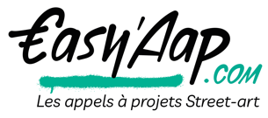
Outils utiles pour choisir son matériel peinture

Lorsqu’il s’agit de réaliser un croquis pour un futur mur ou une peinture, partir d’un fichier ou d’un dessin coloré pour une transposition directe sur mur est souvent complexe et comporte des risques. Le principal enjeu réside dans le choix des bombes de peinture et des couleurs associées selon les marques, afin d’obtenir un rendu chromatique le plus fidèle possible au croquis initial.
Pour répondre à cette problématique, nous avons sélectionné et testé plusieurs outils permettant de sécuriser, autant que possible, la transformation du croquis en peinture murale. La majorité de ces outils s’appuie sur les nuanciers et références de couleurs des marques de peinture actuellement disponibles sur le marché.

https://canpicker.de
➡️ Can Picker est un outil en ligne de sélection et de correspondance de couleurs de peinture en bombe pour les artistes de graffiti et de street-art.

🎨 Fonctionnement principal
• Tu peux téléverser une image depuis ton ordinateur ou ton téléphone.
• Ensuite, en cliquant sur une zone de l’image, l’outil identifie les couleurs présentes et te suggère les couleurs de peinture en bombe les plus proches disponibles chez plusieurs grandes marques de graffiti (comme Montana, Molotow, MTN94, Ironlak, etc.).
• Il te permet de créer une palette de couleurs personnalisée correspondant à ton visuel.

🧰 Fonctions supplémentaires
• Tu peux filtrer les marques pour n’afficher que celles qui t’intéressent.
• L’outil génère des palettes exportables et propose des fichiers de couleurs (ex. fichiers ASE) pour les importer dans des logiciels comme Photoshop, Illustrator ou GIMP.
• Il est conçu pour être mobile-friendly et peut être installé comme une Progressive Web App

🧠 Objectif
L’objectif de Can Picker est d’aider les artistes urbains à planifier et visualiser les couleurs de peinture spray qu’ils auront réellement à disposition, en comparant visuellement différents systèmes de couleurs de marques professionnelles.
Si tu veux une version plus courte ou orientée artiste (par exemple pour expliquer l’outil à quelqu’un), je peux te la reformuler !
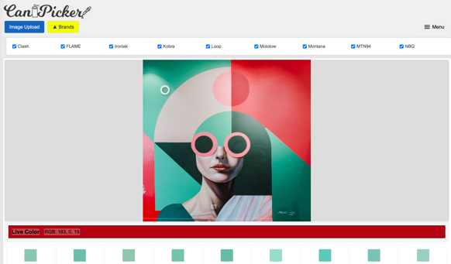

CANS (App IOS ). https://apps.apple.com/fr/app/cans/id468179965

📱 Cans est une application gratuite destinée aux artistes graffiti et à tous ceux qui travaillent avec des bombes de peinture.

🎨 Fonction principale
- L’app contient des nuanciers (color charts) de nombreuses marques de peintures en bombe populaires dans le milieu graffiti (Montana, MTN, Molotow, Ironlak, etc.).
- Elle te permet de parcourir ces nuanciers pour visualiser les couleurs disponibles et planifier tes choix de teintes avant d’acheter ou d’utiliser tes bombes.

🔎 Fonctions clés
- Recherche de bombes similaires
  - Si une bombe est terminée ou difficile à trouver, tu peux rechercher quelle autre bombe a une couleur proche dans les nuanciers intégrés.
- Analyse de couleurs à partir d’une photo
  - Tu peux sélectionner une image (depuis ta bibliothèque ou prise avec l’appareil photo), toucher une couleur dans l’image, et l’app te suggère quelles bombes correspondent le mieux à cette teinte.

🎯 Objectif
L’objectif de Cans est de faciliter la sélection et la correspondance des couleurs de peinture spray entre différentes marques, ce qui aide à planifier des compositions,remplacer une bombe ou reproduire une couleur spécifique.
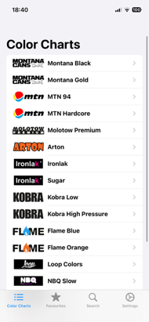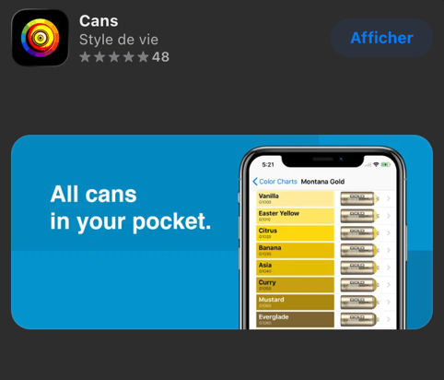

Tintscope (App IOS ). https://apps.apple.com/fr/iphone/search?term=Tintscope

🎨 Fonction principale de Tintscope
**Tintscope est une application de correspondance de couleurs de peinture en spray orientée graffiti.
Voici à quoi elle sert :
- Détection de couleurs en temps réel : Tu peux pointer la caméra de ton iPhone vers une surface ou choisir une photo depuis ta galerie pour analyser une couleur.
- Affichage des nuanciers de marques de spray : L’app montre des correspondances de couleurs parmi plus de 14 marques de bombes de peinture (Ironlak, Montana, MTN, OneTake, Loop, Belton, Level9, etc.) en fonction de la couleur détectée.
- Comparaison entre marques : Tu peux comparer des teintes similaires d’une marque à l’autre.
- Création de palettes : La version récente inclut des fonctions pour enregistrer des palettes de couleurs et les sauvegarder.

🧠 En résumé
Tintscope est une application iOS d’aide à la sélection de couleurs de peinture spray pour graffiti ou street art, qui te permet d’identifier une couleur via ton appareil photo ou une photo existante, de la comparer avec les nuanciers des marques de spray populaires et de créer des palettes cohérentes pour tes projets.
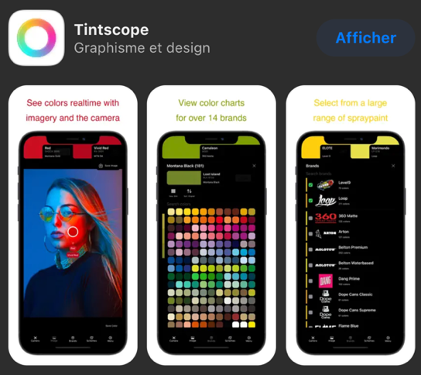

Ces outils ont été testé par nos soins en 2026
Si vous avez besoin d’une aide spécifique, technique dans la création ou la production de vos projets, nous restons disponibles pour en discuter.
Contact@easyaap.com

Suivez nous sur Instagram : @easyaap / Rendez-vous sur le site Easyaap.com

